Marsman-Herinnering aan Holland

Gedicht van de Week
week 52, 2013
www.arspoetica.nl
Vandaag versturen we de wensen voor de eindejaarsfeesten.
Dat doen we door een foto (zie onder het gedicht) van het uitzicht vanaf ons terrein en met een gedicht van Hendrik Marsman (1899-1940)
en wel met het meest klassieke, door velen in de schooltijd gelezen of voorgelezen.
Het gedicht zelf heeft weinig toelichting nodig.
Het is misschien wel het bekendste gedicht uit de Nederlandse letteren, in 2000 werd het gekozen tot “Gedicht van de eeuw”.
Het dient als contrast met de foto; zo is er een combinatie van de twee landschappen, nauw met ons leven verweven.
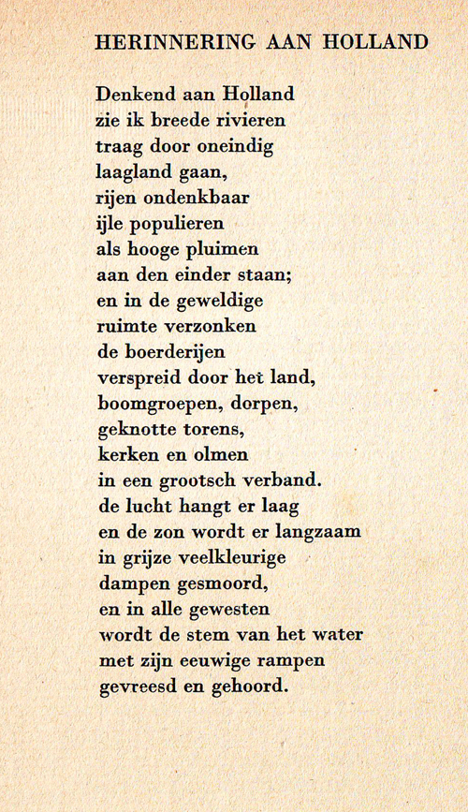
Marsman was een dichter met een krachtig taalgebruik en zijn werk wordt gerekend tot het vitalistisch expressionisme.
Hij was kritisch ten aanzien van het werk van anderen, maar ook zijn eigen werk.
Met het samenstellen van zijn verzameld werk liet hij veel werk vervallen.
Ten opzichte van het nationaalsocialisme stond hij sterk afwijzend.
Bij de inval door nazi-Duitsland vluchtte hij per schip uit Nederland.
Dit werd echter getorpedeerd waarbij hij om het leven kwam.
Het gedicht is voor het eerst gepubliceerd in 1936.
Deze tekst is afkomstig uit “Verzamelde werken deel I” uit 1947 (tweede druk).
